Lunes
15
de noviembre

Quinto de Primaria
Matemáticas

Camino al pueblo

Aprendizaje esperado: Lectura de planos y mapas viales. Interpretación y diseño de trayectorias.

Énfasis: Interpretar la información que ofrece un mapa, al identificar y describir la ubicación de algunos lugares de interés. (2/2)

¿Qué vamos a aprender?

Aprenderás a interpretar la información que ofrece un plano o un mapa vial, al identificar y describir la ubicación de algunos lugares de interés.

¿Qué hacemos?

Hoy continuaremos con el viaje que empezamos la clase pasada, espero recuerdes lo que teníamos planeado.

Nos quedamos en elegir algunos sitios para visitar el pueblo de San José, decidimos que sería bueno pasar al deportivo San José y por último a ver las ofrendas y altares de muertos que colocan en la iglesia.

Dijimos que, aunque ese viaje no será durante este año, podemos planearlo tranquilamente.

Así que recordemos la ruta a seguir que trazamos para llegar a cada lugar, partiendo de la casa de los abuelos.

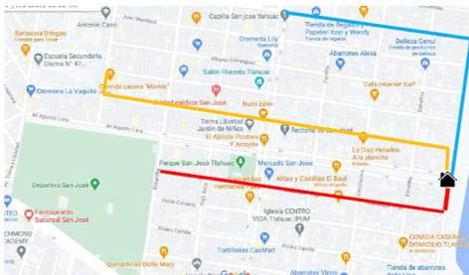

Como puedes observar ya identificamos los sitios de interés e incluso lugares de referencia, ¿Recuerdas cómo cuáles?

Comentamos que la visita principal será a la iglesia y en el mapa podemos observar que frente a ella hay una tienda de regalos.

Entonces la tienda de regalos es un sitio de referencia para ubicar a la iglesia y sus ofrendas; pero ahora que lo pienso también puede ser un sitio de interés para pasar a comprar recuerdos.

Si observas las trayectorias que se trazaron van de casa de los abuelos de Tom a los diversos lugares.

- ¿Será esa la mejor forma de realizar el viaje?

Yo creo que no, porque tendría que estar regresando a la casa, entonces tendría que ir al parque y de vuelta a casa de los abuelitos, para de ahí ir a comer y de nuevo a la casa.

Lo más conveniente es trazar una ruta saliendo de casa de los abuelitos, dirigiéndose a los lugares elegidos y hasta llegar al punto de llegada.

Por eso te pedí en la clase pasada que pensaras como podríamos trazar toda la trayectoria para poder elegir la ruta que más conviene seguir, sin dar tantas vueltas. Pero, ahora además de los lugares elegidos, también hay que pasar a la tienda de regalos.

Pues yo pensé en esta opción, saliendo de la casa de los abuelos primero es ir al parque, después a comer, de ahí visitar la tienda de regalos y para terminar el día viendo las ofrendas ir a la iglesia.

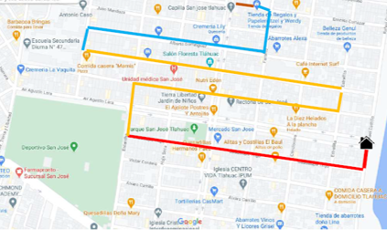

Esa ruta seria saliendo de la casa tendrían que dirigirse una cuadra al sur, cuatro al oeste, cruzar la avenida y dos cuadras más en la misma dirección hasta llegar al parque, de ahí una cuadra al norte, cruzar la avenida, avanzar una cuadra más y dirigirse al este dos cuadras, cruzar otra avenida, seguir avanzando tres cuadras más, su camino al norte una cuadra, tres al oeste, cruzar de nuevo la avenida y avanzar 3 cuadras para llegar al restaurante que le gusta a la abuela.

Pero así van a cruzar varias veces la misma avenida, primero hacia el este y luego hacia el oeste, es como dar vueltas por el mismo lugar.

Vamos a ver otra opción saliendo de comer para llegar a la tienda de regalos avanzarían una cuadra al norte, tres al este, cruzar la avenida, avanzar una más al este, dos al norte y con media cuadra más al oeste llegar a la tienda de regalos, de ahí solamente necesitan media cuadra al oeste para estar en su punto de llegada.

O que les parece está otra propuesta tomando como punto de partida la casa de los abuelos en el pueblo. Tendrían que dirigirse una cuadra al sur, cuatro al oeste, cruzar la avenida y dos cuadras más en la misma dirección hasta llegar al parque, del parque avanzar hacia el norte una cuadra, cruzar la avenida y una cuadra más, girar al oeste y avanzar una cuadra y dirigirse una al norte para llegar a comer, terminando de comer, se dirigen al norte dos cuadras y dos más al este, una al norte, una al este y solamente tendrían que cruzar la avenida para estar en la iglesia.

Pero así no podrían pasar a la tienda de regalos.

Me parece que ambas son buenas propuestas y podemos elaborar una aún mejor tomándolas como referencia.

Veamos a ver si salen de casa los abuelos, se dirigen una cuadra al sur, cuatro al oeste, cruzan la avenida y dos cuadras más en la misma dirección hasta llegar al parque deportivo San José, para ir de ahí a comer deben avanzar hacia el norte una cuadra, cruzar la avenida y una cuadra más, girar al oeste y avanzar una cuadra y otra al norte para llegar al restaurante. Posteriormente su camino lo marcan a la tienda de regalos, saliendo de comer avanzan dos cuadras al norte, tres al este hasta cruzar la avenida, otra más al este, una al norte y media cuadra al oeste; después de comprar los recuerdos solamente deben dirigirse al oeste media cuadra más para llegar a su destino, la iglesia con sus bellas ofrendas.

Me parece un buen trayecto; pero creo que podríamos tener mejor ubicados los lugares, si además consideramos los nombres de las calles.

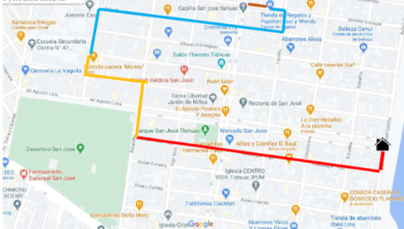

Es verdad, el mapa tiene los nombres de las calles y creo nos servirá aún más. En su trayecto marcarán que para iniciar su viaje saldrán de casa de los abuelos y avanzarán una cuadra al sur; pero, y si te pregunto ¿Sobre qué calle? Sería una cuadra al sur sobre la calle Rafael Castillo.

¿Qué calle tomarían para llegar al primer sitio de interés? Se tomaría la calle Guadalupe Trigo. ¿Cuál avenida van a cruzar para llegar al restaurante? La avenida Agustín Lara.

Han logrado interpretar la información que ofrece un mapa, al identificar y describir la ubicación de algunos lugares de interés.

El Reto de Hoy:

Ahora puedes seguir practicando en casa resolviendo el Desafío número 10 “La colonia de Isabel”, que se encuentra en las páginas 24 a 26 de tu libro de texto de Desafíos Matemáticos de 5°grado.

Si no tienes el libro a la mano no te preocupes, te anexo los ejercicios.
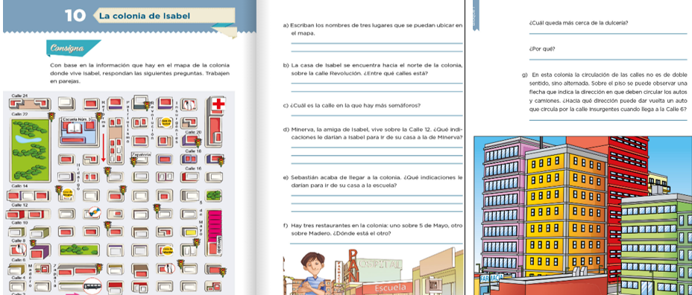

¡Buen trabajo!

Gracias por tu esfuerzo

Para saber más:

Consulta los libros de texto en la siguiente liga.
https://www.conaliteg.sep.gob.mx/primaria.html

